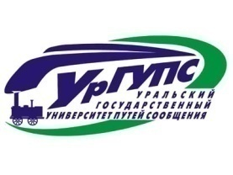
ВСЕРОССИЙСКАЯ НАУЧНО-ПРАКТИЧЕСКАЯ КОНФЕРЕНЦИЯ
«актуальные проблемы и перспективы развития физического воспитания, спорта, туризма в образовательном пространстве вуза»

Заявка на участие
во Всероссийской научно-практической конференции
«Актуальные проблемы и перспективы развития физического воспитания, спорта, туризма в образовательном пространстве вуза»

ФИО (полностью)

Ученая степень, ученое звание

Место работы

Должность

e-mail

Контактный телефон
Форма участия очная/заочная
Название статьи (доклада)

Соавторы

Будем рады Вашему участию в конференции!

